
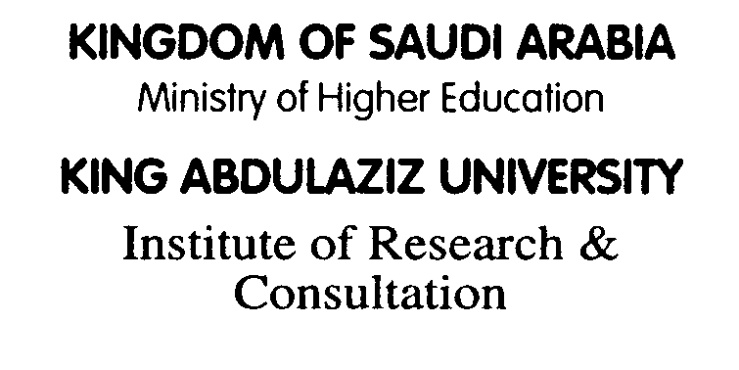
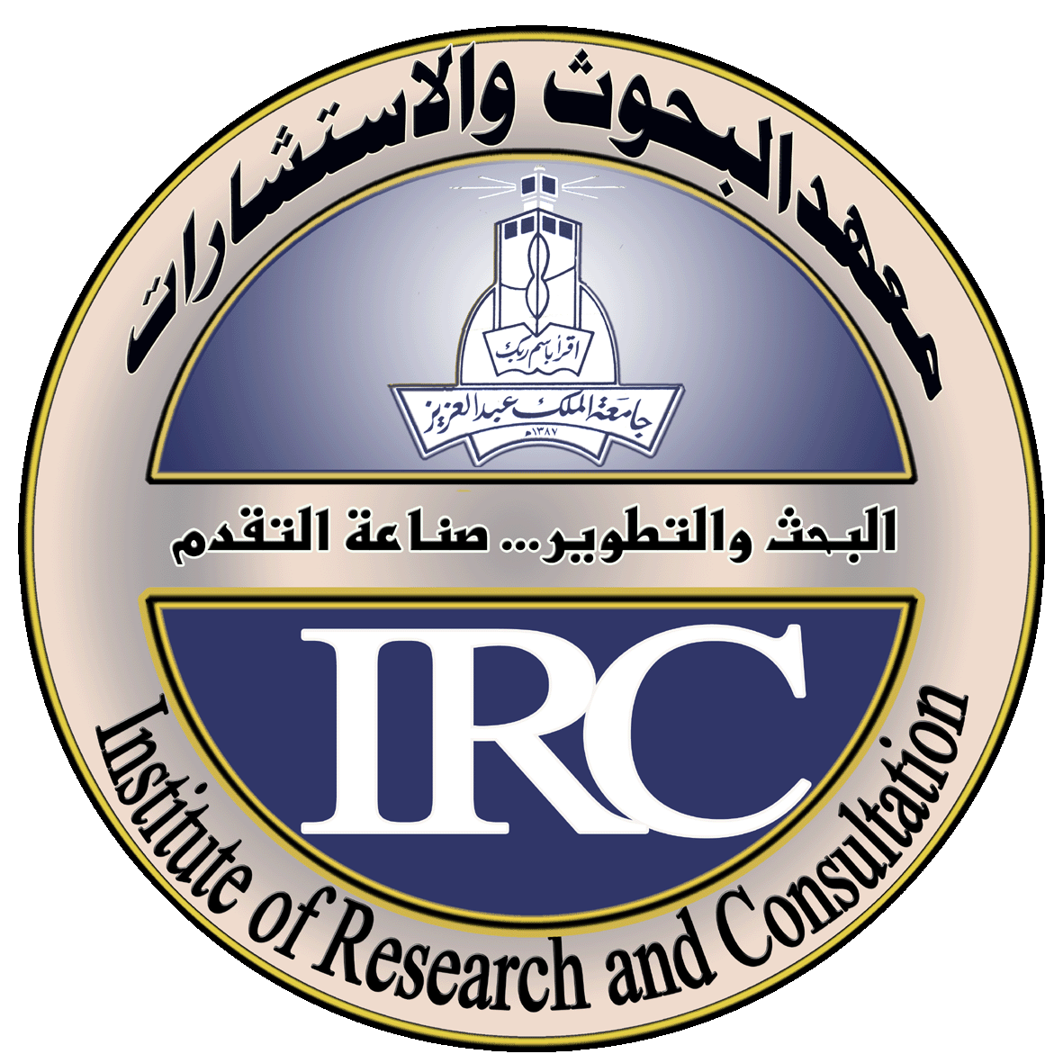

www.kaau.edu.sa/irc
صفحة الغلاف

التقرير النهائي

أسم الكلية: الاقتصاد والإدارة
أسم القسم: مركز أبحاث الاقتصاد الإسلامي
عنوان البحث: جدوى التكامل الاقتصادي بين الدول الإسلامية
التقرير النهائي لمشروع البحث رقم (356/425)
الفترة المقدم عنها التقرير: (التقرير النهائي)
الباحثون المشاركون في الفترة المقدم عنها التقرير:-
- البـاحث الرئيسي: د. عبد الله قربان التركستاني
- بـاحث مشـارك : د. عبد القادر حسين شاشي
- بـاحث مشـارك : د. محمد عمر باطويح
- بـاحث مشـارك : د. علي حسين قدح

تاريخ تقديم التقرير: 14/12/1426 هـ

ملخص تقرير نهائي (عربي)

1- عنوان البحث : جدوى التكامل الاقتصادي بين الدول الإسلامية
2 – الباحث الرئيسي : د. عبد الله قربان التركستاني
3- أسم الكلية : الاقتصاد والإدارة
4- أسم القسم : مركز أبحاث الاقتصاد الإسلامي
الملخص (لا يزيد عن 200 كلمة)

عرف العالم تكتلات اقتصادية كثيرة تكونت منذ بداية النصف الثاني من القرن العشرين، وحقق بعضها نتائج جيدة لكثير من الدول المشاركة فيها، مما جعل بعض المفكرين والعلماء والمصلحين المسلمين يدعون إلى إقامة تعاون وتكامل اقتصادي، أو سوق مشتركة، أو ما شابه ذلك بين الدول الإسلامية، لما في ذلك من مصلحة عامة للأمة الإسلامية، فظهرت في العقود الثلاثة الأخيرة دراسات اقتصادية كثيرة تدعو إلى التكامل الاقتصادي بين الدول الإسلامية، وتبين أهمية ذلك، والفوائد (المصالح) الاقتصادية التي يمكن جنيها من وراء ذلك، كما تبين الخيارات المتاحة أمام هذه الدول والتي تمتد من مرحلة الاتحاد الجمركي إلى الاتحاد الكامل، كما تم عقد عدة اتفاقيات ومحاولات إقامة تكتلات اقتصادية جهوية لعدد من البلدان الإسلامية مثل: الوحدة الاقتصادية العربية، واتحاد المغرب العربي، ومجلس التعاون الخليجي، وغيرها، ولكن بدون تحقيق النتائج المرجوة. والأسئلة التي تطرح نفسها هي: ما مدى جدوى التكامل الاقتصادي للدول الإسلامية؟ وما هي الفوائد أو المصالح التي يمكن تحقيقها؟ وما هي العوائق التي تقف حجر عثرة في تحقيق هذا التكامل؟

هذه الدراسة هي محاولة للإجابة على مثل هذه التساؤلات، وذلك بقياس مدى جدوى إقامة تكامل اقتصادي بين الدول الإسلامية من عدمه، من خلال تحليل إحصائي يستخدم نموذج الجاذبية The Gravity Model - الذي يستخدمه معظم الاقتصاديين كوسيلة تقريبية لتقييم وقياس التبادل التجاري وتحليل العلاقات الاقتصادية بين الدول- على بيانات الدول الإسلامية التي لديها بيانات كافية.

-ب-
FINAL SUMMARY (English)

1. Title of Project: The Benefits of Economic Integration of
Muslim Countries

2 Principal Investigator: Dr. Abdullah Qurban Turkistani
3. Name of the College: Economics and Administration
4. Name of the Department: Islamic Economics Research Centre
SUMMARY (not more than 200 words)

The world has witnessed a number of economic blocks that were established since the second half of the 20th century that realized very good results for many of the member countries. This lead a number of Muslim thinkers, scholars and reformers to call for the establishment of an economic integration between Muslim countries or a common market, etc.., emphasizing the importance of such institutions and the benefits that are likely to be realized and showing the different options available to the Muslim countries and which range from customs union to full economic integration.

There were also a number of attempts to establish trade agreements and regional economic unions such as the Arab Economic Union, the Union of Maghreb countries, The Cooperation Council of the Gulf Arab States, etc., but without realizing the expected benefits. The questions that arise are how beneficial is the economic integration of Muslim countries? What are the benefits or advantages that can be realized? And what are the obstacles that prevent such an integration to be realized.

The aim of this paper is to attempt to evaluate the benefits of an economic integration between Muslim countries, using cross-section and time series data in a modified gravity model of international trade, which despite its shortcomings -like any other model used in humanities to measure an economic or social phenomenon- is often used by most economists as a means to evaluate trade exchange and analyze economic relations between countries.

-ج-

